Бишкек шаарындагы Т. Сатылганов атындагы
№ 69 окуу-тарбия комплекс-гимназиясы

ПРОГРАММА
“ Кытайга саякат ”

Предмети: Кытай тили
Классы: 11-в,е класс
Программанын тиби: модификацияланган
Кайда колдонулат: тереңдетип окутуу үчүн
Түзгөн мугалим: Кыдырбек К А
Көчөрбаева Н
Аскарбекова А

Бишкек 2022-2023

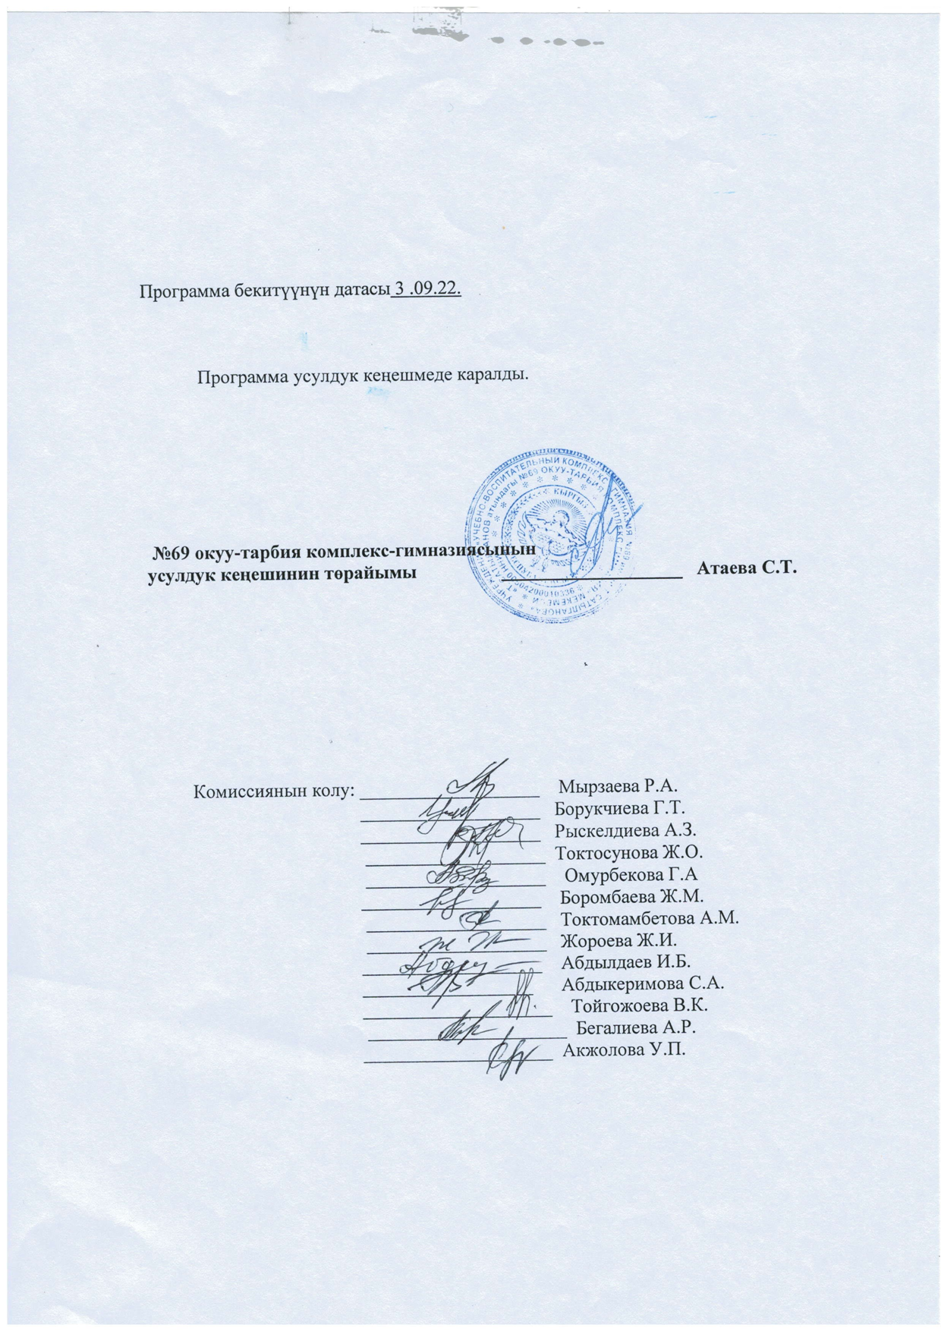
Бишкек шаарындагы Т.Сатылганов атындагы №69 окуу-тарбия комплекс- гимназиясынын кытай тили предмети боюнча
“ Кытайга саякат ”аттуу программасына
Түшүнүк кат
Кытай тили башка мамлекеттер менен кызматташ болууга өбөлгө түзөт, ошону менен бирге биздин мамлекетибиздин өсүп өнүгүшүнө жардам берет. Кытай тили дүйнө жүзүндө эң көп кызыгууларды арттырган, үйрөнүүчүлөрү көп тилдердин катарын толуктайт. Кытай тилин үйрөнүү менен бирге Кытайдын маданиятын, тарыхын, өсүп өнүгүү жолун дагы үйрөнүүчүлөрдү өзүнүн кызыктуулугу менен өзүнө багындырат.
Кытай тили дүйнө жүзүндө эң көп кызыгууларды арттырган жана иероглифтери менен өзгөчө кызыгууну жаратат. Учурда тил үйрөнүүчүлөр үйрөнүп гана тим болбостон, аны практикада колдоно билүүсү абзел.
Кытай тилинин үйрөнүү программасынын ар бир темасы окуу, угуу, практикалык көнүгүүлөр, грамматика, иероглифтерди жазууга жана логикалык ой жүгүртүүгө бөлүнгөн. Бул тилди ар кандай заманбап техниканын жардамы менен дагы үйрөнсө болот. Заманбап техникалар окуучунун тилге болгон кызыгуусун арттырат.
Кытай тилин үйрөнүү учурунда ар кандай оюн-зооктор, угуу, окуу, алган билимин практикада колдонуу менен коштолот.Тил үйрөнүү бул адамдын инсан катары өнүгүүсүнүн дагы бир жолу болуп эсептелинет. Азыркы учурда Кыргызстандын мыкты деген окуу жайларында кытай тили окуу программасына киргизилген. Жогорку окуу жайлары кытай тилин сапаттуу кылып үйрөтүш үчүн болгон күчүн жумшашууда. Сапаттуу билим сапаттуу келечекти убада кылат.
Жогорку окуу жайларындагы кытай тили боюнча программасы көптөгөн кызыктуу материалдарды камтыйт.Бул программа ар бир окуучуну өз ойун билдирүүгө, чет тилде сүйлөп, жазууга, илим-билимдин ээси катары элин жерин сүйүүгө, башка тилди , мамлекетти сыйлоого үйрөтөт.
Азыркы учурда кытай тили 11-в,е класстарына жумасына 3 саат жыл бою 102 саат окутулат. Ал эми окутулган программа «Кытай тили 3-китеп 2-бөлүк» китеби менен өтүлөт.

Бишкек шаарындагы Т.Сатылганов атындагы №69 окуу-тарбия комплекс- гимназиясынын кытай тили предмети боюнча “ Кытайга саякат ” аттуу программасына
Аннотация
Учурда тил үйрөнүүчүлөр үйрөнүп гана тим болбостон, аны практикада колдоно билүүсү абзел.Кытай тилинин үйрөнүү программасынын ар бир темасы окуу, угуу, практикалык көнүгүүлөр, грамматика, иероглифтерди жазууга жана логикалык ой жүгүртүүгө бөлүнгөн. Бул тилди ар кандай заманбап техниканын жардамы менен дагы үйрөнсө болот. Заманбап техникалар окуучунун тилге болгон кызыгуусун арттырып, ар бир сабакты маанилүү жана эсте кеткис кылып жеткирүүгө өбөлгө түзөт.
Кытай тили башка мамлекеттер менен кызматташ болууга өбөлгө түзөт, ошону менен бирге биздин мамлекетибиздин өсүп өнүгүшүнө жардам берет. Кытай тили дүйнө жүзүндө эң көп кызыгууларды арттырган,үйрөнүүчүлөрү көп тилдердин катарын толуктайт.Кытай тилин үйрөнүү менен бирге Кытайдын маданиятын, тарыхын, өсүп өнүгүү жолун дагы үйрөнүүчүлөрдү өзүнүн кызыктуулугу менен өзүнө багындырат.

Кытай тилин үйрөнүү учурунда ар кандай оюн-зооктор, угуу, окуу, алган билимин практикада колдонуу менен коштолот.Тил үйрөнүү бул адамдын инсан катары өнүгүүсүнүн дагы бир жолу болуп эсептелинет. Азыркы учурда Кыргызстандын мыкты деген окуу жайларында кытай тили окуу программасына киргизилген. Жогорку окуу жайлары кытай тилин сапаттуу кылып үйрөтүш үчүн болгон күчүн жумшашууда. Сапаттуу билим сапаттуу келечекти убада кылат.
Жогорку окуу жайларындагы кытай тили боюнча программасы көптөгөн кызыктуу материалдарды камтыйт.Бул программа ар бир окуучуну өз ойун билдирүүгө, чет тилде сүйлөп, жазууга, илим-билимдин ээси катары элин жерин сүйүүгө, башка тилди , мамлекетти сыйлоого үйрөтөт.

Максаты:
- Окуучуларды сүйлөө речин, жалпы кругозорун өнүктүрүү;
- Окуп -үйрөнгөн билимин практикада колдонууга үйрөтүү;
- Иероглифтерди эрежеси менен жазууга үйрүтүү;
- Өз ойлорун толук жеткире билүүгө үйрөтүү;
- Окуучулардын сөз байлыгын кеңейтүү;
- Окуучуларга өздөрү түзгөн текстерди,баяндама дил баяндарын түзүүгө жаза билүүгө үйрөтүү;
- Алган билимдерин турмушта колдоно билүүгө үйрөтүү

Милдети:
- Кытай тилинде сабаттуу сүйлөөгө мүмкүндүк түзүү;
- Иероглифтериди жаза билүүгө үйрөнүү;
- Коомдо тилди колдоно билүүгө үйрөнүү;
- Эске тутуу жөндөмдүүлүгү жогорулатуу;
- Тил деңгээлдеринин тесттерин жаза билүүгө үйрөнүү;
- Кытай тилинде тондорду коё билүүнү үйрөнүү.

Күтүүлүчү жыйынтыктар
Программанын негизиндеги материалдарды өздөштүргөндөн кийин, окуучулар кытай тили боюнча алган билимин практика убагында колдонууга үйрөнүшөт. Бул программа окуучуга сабаттуу инсан болуп калыптанышына салым кошот.
Программаны толук өздөштүргөндөн кийин окуучулар кытай тилинин жазуу эрежелерин,тондордун коюлушун,өзгөчөлүүгүн текст түзүүнүүн жол-жоболорун, грамматикасын, башка тилдерден айырмасын терең түшүнүп,эркин сүйлөөгө аны практика жүзүндө колдоно билүүгө үйрөнүшөт. Программа окуучунун логикалык ой жүгүртүүсүн жогору,кептин маани-маңызын терең өздөштүргөн инсан болуп калыптанышына өбөлгө түзөт.
Кытай тилин алып жүрүүчүлөр менен иштөөнү үйрөнөт;
- Эске тутуу жөндөмдүүлүгү жогорулайт;
- Кытай тилинде сабаттуу сүйлөөгө мүмкүндүк түзүлөт;
- Окуучунун активдүүлүгү жогорулайт;
- Кытай тили боюнчап ар түрдүү кароо –сынактарга катыша алышат;
- “HSK” , “HSKK” тил деңгээлдеринин сертификааттарына ээ болушат.

Программадагы материалдардын мазмуну:
- Текст, диалог (22 саат)
- Грамматика ( 22 саат)
- Көнүгүү иштөө ( 24 саат )
- Ар кандай темалар (20 саат)
- Жат жазуу (14 саат)
- Жалпы (102 саат)

Кытай тили сабагы боюнча 11-в,е классынын «Кытайга саякат» программасы (жумасына 3 саат, жылына 102 саат)

«Кытай тили 2-китеп 2-бөлүк»

№ | Сабактын темасы | Саат
1 | Жылдык жыйынтык | 1
2 | “Менин жайкы эс алуум” | 1
3 | Жаңы сөздөр 1 | 1
4 | Текст 2-бөлүк  “Туура эмес түшүнүү” | 1
5 | Грамматика 1  “由、马上、并” | 1
6 | Көнүгүү иштөө.  Сөздөрдү бош орундарга коюу A,B | 1
7 | Кошумча сөздөр | 1
8 | Жат жазуу
9 | HSK-4 | 1
10 | Сүйлөшүү практикасы | 1
11 | Жаңы сөздөр 1 | 1
12 | Жаңы сөздөр 2 | 1
13 | Грамматика 2 “当然、不时、非...不可、千万” | 1
14 | Көнүгүү иштөө.  Сөздөрдү бош орундарга коюу A,B | 1
15 | Сүйлөмдөрдүн катасынын үстүнөн иштөө. | 1
16 | Жаңы сөздөр 1 | 1
17 | Жаңы сөздөр 2 | 1
18 | Текст 1-бөлүк  “Абайла” | 1
19 | Грамматика 1  “辛亏、一口气、不得了” | 1
20 | Грамматика 2“好不容易、难道、明明”
21 | Көнүгүү иштөө.  Сөздөрдү бош орундарга коюу A,B | 1
22 | Текст  “Кечириңиз”
23 | Чейректик жат жазуу | 1
24 | Чейректик кайталоо | 1
25 | Жаңы сөздөр | 1
26 | Жаңы сөздөр 2 | 1
27 | Текст 1-бөлүк  “Дагы бир жолу көрөлүк”
28 | Сүйлөшүү практикасы | 1
29 | Грамматика 1“一向、何况、一下子” | 1
30 | Грамматика 2“或。。或。。。与其。。，不如。。。否则”
31 | Текст “Лю Лаошы” | 1
32 | Жат жазуу | 1
33 | HSKK | 1
34 | Текст 1-бөлүк  “Торт” | 1
35 | Текст 2-бөлүк“Торт” | 1
36 | Көркөм окуу | 1
37 | Фонетикалык көнүгүүлөр | 1
38 | Көнүгүү иштөө.  Сөздөр жана сөз түркүмдөр | 1
39 | Көнүгүү иштөө.  Сөздөр жана сөз түркүмдөр | 1
40 | Жаңы сөздөр 1 | 1
41 | Жаңы сөздөр 2 | 1
42 | Текст 1-бөлүк“Көз жаш” | 1
43 | Көнүгүү иштөө | 1
44 | Чейректик жат жазуу | 1
45 | Чейректик кайталоо | 1
46 | Текст 1-бөлүк“Эң маанилүү эмне?” | 1
47 | Текст 2-бөлүк“Эң маанилүү эмне?” | 1
48 | Сүйлөшүү практикасы | 1
49 | Жаңы сөздөр 3 | 1
50 | Грамматика 1“何必、凭、然而、从而” | 1
51 | Грамматика 2“动词+不起” “假如、尽情” | 1
52 | Фонетикалык көнүгүүлөр | 1
53 | Көнүгүү иштөө.  Сүйлөмдөрдү талдоо. | 1
54 | Грамматика 地 | 1
55 | Жат жазуу | 1
56 | Текст Поезд жолдо | 1
57 | Жаңы сөздөр | 1
58 | Көнүгүү иштөө | 1
59 | Оюн менен машыгуу | 1
60 | Кошумча сөздөр | 1
61 | Текст Анна күтүү залында | 1
62 | Жаңы сөздөр | 1
63 | Сүйлөшүү практикасы | 1
64 | HSKге даярдануу | 1
65 | Текст Экзамен абдан маанилүү
66 | Жаңы сөздөр | 1
67 | HSKге даярдануу | 1
68 | Жат жазуу | 1
69 | Диалог :Экзамен | 1
70 | Грамматика 动词行为 | 1
71 | Көнүгүү иштөө | 1
72 | Көркөм окуу | 1
73 | Жаңы сөздөр | 1
74 | Чейректик жат жазуу | 1
75 | Чейректик кайталоо | 1
76 | Диалог:Пекиндин тарыхый жерлери | 1
77 | Жаңы сөздөр | 1
78 | Сүйлөшүү практикасы | 1
79 | Көнүгүү иштөө | 1
80 | Көнүгүү иштөө | 1
81 | Жат жазуу | 1
82 | Диалог Россиянын борбор шаары | 1
83 | Сүйлөшүү практикасы | 1
84 | Жаңы сөздөр | 1
85 | HSKге даярдануу | 1
86 | Диалог Анна дүкөндө | 1
87 | Сүйлөшүү практикасы | 1
88 | Көркөм окуу | 1
89 | Жат жазуу | 1
90 | HSKге даярдануу | 1
91 | Кошумча сөздөр | 1
92 | Сүйлөшүү практикасы | 1
93 | HSKКге даярдануу | 1
94 | Текст менен иштөө | 1
95 | Жаңы сөздөр | 1
96 | HSKKге даярдануу | 1
97 | Текст менен иштөө | 1
98 | Жаңы сөздөр | 1
99 | HSKKге даярдануу | 1
100 | Текст менен иштөө | 1
101 | Чейректик жат жазуу | 1
102 | Чейректик кайталоо | 1

Колдонулуучу адабияттар
“汉语教程”
主编：杨寄州
副主编：邱军
编者：杨寄州 邱军 朱庆明
插图：丁永寿

